ΠΑΡΑΡΤΗΜΑ Ι
ΤΕΧΝΙΚΕΣ ΠΡΟΔΙΑΓΡΑΦΕΣ – ΠΙΝΑΚΑΣ ΣΥΜΜΟΡΦΩΣΗΣ
Στη Στήλη «ΠΕΡΙΓΡΑΦΗ», περιγράφονται αναλυτικά οι αντίστοιχοι τεχνικοί όροι, υποχρεώσεις ή επεξηγήσεις για τα οποία θα πρέπει να δοθούν αντίστοιχες απαντήσεις.
Αν στη στήλη «ΑΠΑΙΤΗΣΗ» έχει συμπληρωθεί η λέξη «ΝΑΙ», που σημαίνει ότι η αντίστοιχη προδιαγραφή είναι υποχρεωτική για τον υποψήφιο Ανάδοχο ή ένας αριθμός που σημαίνει υποχρεωτικό αριθμητικό μέγεθος της προδιαγραφής και απαιτεί συμμόρφωση, θεωρούνται ως απαράβατοι όροι σύμφωνα με την παρούσα. Προσφορές που δεν καλύπτουν πλήρως απαράβατους όρους απορρίπτονται ως απαράδεκτες.
Αν η στήλη «ΑΠΑΙΤΗΣΗ» δεν έχει συμπληρωθεί με τη λέξη «ΝΑΙ» ή με κάποιον αριθμό, τότε η προδιαγραφή δεν είναι απαράβατος όρος. Προσφορές που δεν καλύπτουν τους μη απαράβατους όρους ή αποκλίνουν από αυτούς δεν απορρίπτονται.
Στη στήλη «ΑΠΑΝΤΗΣΗ» σημειώνεται η απάντηση του Αναδόχου που έχει τη μορφή ΝΑΙ/ΟΧΙ, εάν η αντίστοιχη προδιαγραφή πληρούται ή όχι από την Προσφορά, ή ένα αριθμητικό μέγεθος που δηλώνει την ποσότητα του αντίστοιχου χαρακτηριστικού στην Προσφορά.
Στη στήλη «ΠΑΡΑΠΟΜΠΗ» θα καταγραφεί η σαφής παραπομπή σε Τεχνικά Φυλλάδια κατασκευαστών, εφόσον κατατεθούν (προαιρετικό).

Πληροφορίες για τη σύνταξη των προδιαγραφών: Σιδέρης Σπύρος, προϊστάμενος Διεύθυνσης Aκαδημαϊκών Θεμάτων και Φοιτητικής Μέριμνας, τηλ: 2461068029, email: ssideris@uowm.gr
ΠΙΝΑΚΑΣ ΣΥΜΜΟΡΦΩΣΗΣ
Κύλινδροι παπύρων Προπτυχιακού Πτυχίου/Διπλώματος & Διδακτορικού Διπλώματος με χάρτινο καπάκι συρταρωτό εφαπτόμενο συνολικού προϋπολογισμού 9.985,00 € με 24% ΦΠΑ.
Α/Α  (α) | Περιγραφή (β) |  | Απαίτη-ση (γ) | Απάντη-ση (δ) | Παραπο-μπή (ε)
2. | ΤΕΧΝΙΚΕΣ ΠΡΟΔΙΑΓΡΑΦΕΣ
2.1 | Κύλινδρος Παπύρου Προπτυχιακού Πτυχίου/Διπλώματος και Διδακτορικού Διπλώματος  με χάρτινο καπάκι συρταρωτό εφαπτόμενο
2.1.1 | Γενικά Χαρακτηριστικά
 | Διαστάσεις: Ø 5cm (εξωτερική διάμετρος) X 36cm, πάχος χαρτιού τουλάχιστον 2,5 mm  Πρόσθετα χαρακτηριστικά: Εκτύπωση έγχρωμη στο σώμα με το λογότυπο του ΠΔΜ, πλαστικοποίηση κυλίνδρου soft touch, επεξεργασία UV  Στην τιμή περιλαμβάνεται και η εκτύπωση, σύμφωνα με την παρακάτω φωτογραφία |  | ΝΑΙ (σε  όλα)
 | 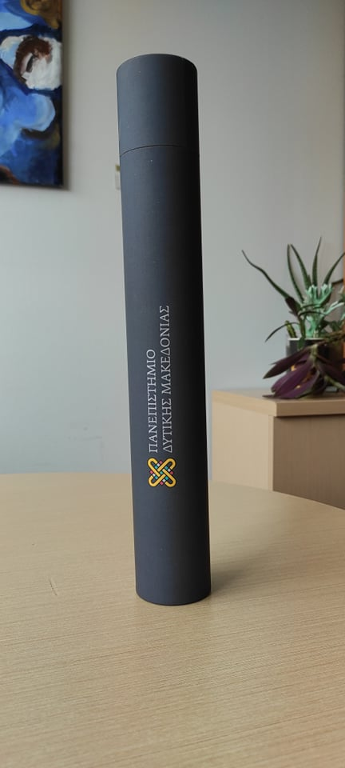 | 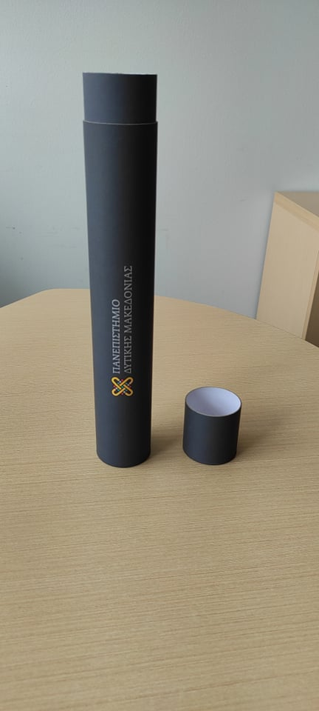
2.2 | Ποσότητα, τόπος, χρόνος παράδοσης, εγγυήσεις
2.2.1 | ΠΟΣΟΤΗΤΑ:  Η προς παράδοση ποσότητα θα διαμορφωθεί ανάλογα με την προσφερόμενη τιμή, έως τη συμπλήρωση του ποσού του προϋπολογισμού της παρούσας πρόσκλησης  ΤΟΠΟΣ ΠΑΡΑΔΟΣΗΣ:  Εγκαταστάσεις του Πανεπιστημίου Δυτικής Μακεδονίας σε Κοζάνη, Φλώρινα, Καστοριά, Γρεβενά & Πτολεμαΐδα  ΧΡΟΝΟΣ ΠΑΡΑΔΟΣΗΣ  5 ημερολογιακές ημέρες από την εκάστοτε παραγγελία |  | ΝΑΙ (σε  όλα)
2.2.2 | Ο προμηθευτής εγγυάται την καλή ποιότητα ολόκληρης της ποσότητας του προμηθευόμενου είδους. Σε περίπτωση που το Πανεπιστήμιο Δυτ. Μακεδονίας διαπιστώσει ότι το υλικό δεν είναι άριστης ποιότητας, ο προμηθευτής υποχρεούται να το αντικαταστήσει, αμέσως μόλις αυτό του γνωστοποιηθεί από το Πανεπιστήμιο, εντός τριών (3) ημερών, με προϊόν άριστης ποιότητας. |  | ΝΑΙ

Ημερομηνία: __/__/____
Όνομα – Επωνυμία – Σφραγίδα – Υπογραφή

